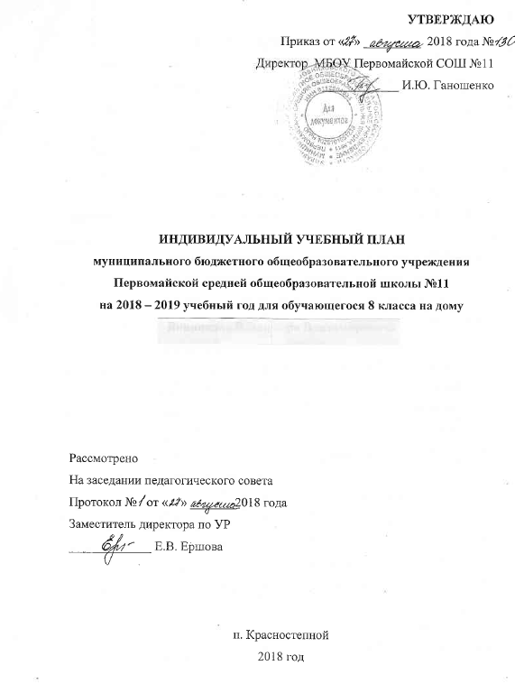

Пояснительная записка
Учебный план муниципального бюджетного общеобразовательного учреждения Первомайской средней общеобразовательной школы №11 (далее: МБОУ Первомайской СОШ №11) составлен на основе Учебного плана 4-9 классов государственного казенного общеобразовательного учреждения Ростовской области «Волгодонская специальная школа-интернат №14», Учебного плана общего образования обучающихся с тяжелой степенью умственной отсталости (приложение к письму от 18.08.2000 г. №3885/04), Примерного регионального учебного плана специальных (коррекционных) образовательных учреждений VIII вида Ростовской области (приказ министерства образования Ростовской области от 10.07.2002 №1277), Постановления Министерства общего и профессионального образования РО №1 от 28.03.2014г. «Об утверждении порядка регламентации и оформление отношений государственной и муниципальной образовательной организации Ростовской области и родителей (законных представителей ) обучающихся, нуждающихся в длительном лечении, а также детей-инвалидов в части организации обучения по основным общеобразовательным программам на дому или в медицинских организациях» и Постановления №5 от 30.07.2015г. «О внесении изменений в постановление министерства общего и профессионального образования Ростовской области от 28.03.2014 №1», Постановления Главного государственного санитарного врача Российской Федерации от 10 июля 2015г. №26 «Об утверждении САНПИН 2.4.2.3286 – 15 «Санитарно-эпидемиологические требования к условиям и организации обучения и воспитания в организациях, осуществляющих образовательную деятельность по адаптированным общеобразовательным программам для обучающихся с ограниченными возможностями здоровья».
Учебный план составлен на восьмой год обучения для обучающегося на дому с расстройствами аутистического спектра (далее: РАС) с умеренной умственной отсталостью. Учебный план фиксирует максимальный объём учебной нагрузки обучающегося, состав учебных предметов государственного образовательного стандарта основного общего образования обучающихся с ограниченными возможностями здоровья; распределяет учебное время, отводимое на освоение содержания образования по учебным предметам.
Учебный план обеспечивается программами специальных (коррекционных) общеобразовательных учреждений VIII вида, утвержденными Министерством образования РФ и рекомендованными Главным управлением школ Министерства образования РФ.
Асинхронное развитие у обучающегося с РАС определяет наличие особых образовательных потребностей, реализация которых осуществляется не только в ходе общеобразовательной подготовки, но и в процессе коррекционной работы. В соответствии с ч.2 ст.79 и ч.3 ст.79 Федерального закона №273-ФЗ «Об образовании в Российской Федерации» для обучающихся с ограниченными возможностями здоровья создаются специальные условия для получения образования, включающие в себя проведение групповых и индивидуальных коррекционных занятий.
Учебный план состоит из инвариантной и вариативной частей.
В инвариантной части учебного плана полностью реализуется федеральный компонент содержания образования, гарантирующий овладение обучающимися обязательным минимумом образования, обеспечивающим возможность освоения образовательных программ разных уровней и адаптацию в обществе.
В вариативной части реализуется индивидуальный характер развития обучающихся с ограниченными возможностями здоровья в соответствии с их наклонностями и интересами, а также ведется коррекция их психофизических недостатков.
Учебный план включает шесть образовательных областей, представленных семью учебными предметами, и коррекционно-развивающую область, представленную двумя учебными предметами.
В учебном плане часы коррекционно-развивающей области представлены следующими предметами:
- «Сенсорное развитие» (индивидуальные занятия).
Основные задачи реализации содержания: обогащение чувственного опыта через постепенное расширение спектра воспринимаемых ребенком сенсорных, тактильных стимулов; формирование способности обследовать окружающие предметы адекватным способом; формирование и расширение набора доступных бытовых навыков и произвольных практических действий; формирование навыков предметно-практической и познавательной деятельности.
- «Предметно-практические действия» (индивидуальные занятия).
Основные задачи реализации содержания: формирование интереса к предметному рукотворному миру; освоение простых действий с предметами и материалами; умение следовать определенному порядку (алгоритму, расписанию) при выполнении предметных действий; овладение навыками предметно-практической деятельности как необходимой основой для самообслуживания, коммуникации, изобразительной, бытовой и трудовой деятельности.

Продолжительность учебного года для обучающегося 8 класса составляет не менее 34 учебных недель. Продолжительность каникул в течение учебного года составляет не менее 30 календарных дней, летом – не менее 8 недель. Продолжительность учебных занятий не превышает 40 минут.
Отсутствие достижения минимального уровня по отдельным предметам не является препятствием к продолжению образования.

УЧЕБНЫЙ ПЛАН
для обучения на дому с умеренной умственной отсталостью
обучающегося 8 класса
на 2018 – 2019 уч.год
Образовательные области | Учебные предметы | Количество часов в неделю в 8 классе | Количество часов самостоят.работы
Общеобразовательная подготовка
Язык и речевая практика | Речь и альтернативная коммуникация | 3 | 2
Язык и речевая практика | Графика и письмо | 2 | 1
Математика | Математические представления | 2 | 1
Окружающий мир | Человек | 1 | 2
Человек и общество | Домоводство | 2 | 2
Искусство | Изобразительное искусство | 1 | 2
Трудовая подготовка
Технология | Трудовое обучение | 2 | 2
Коррекционно-развивающая область
Коррекционные занятия | Сенсорное развитие | 1 | 3
Коррекционные занятия | Предметно-практическая деятельность | 2 | 2
Итого |  | 16 | 17
Всего |  | 33

В учебном плане для обучающихся 3-9 классов ГКОУ РО «Волгодонской специальной школы-интерната №14» предусмотрено 33 часа из них 17 часов самостоятельной работы в 8 классе.

